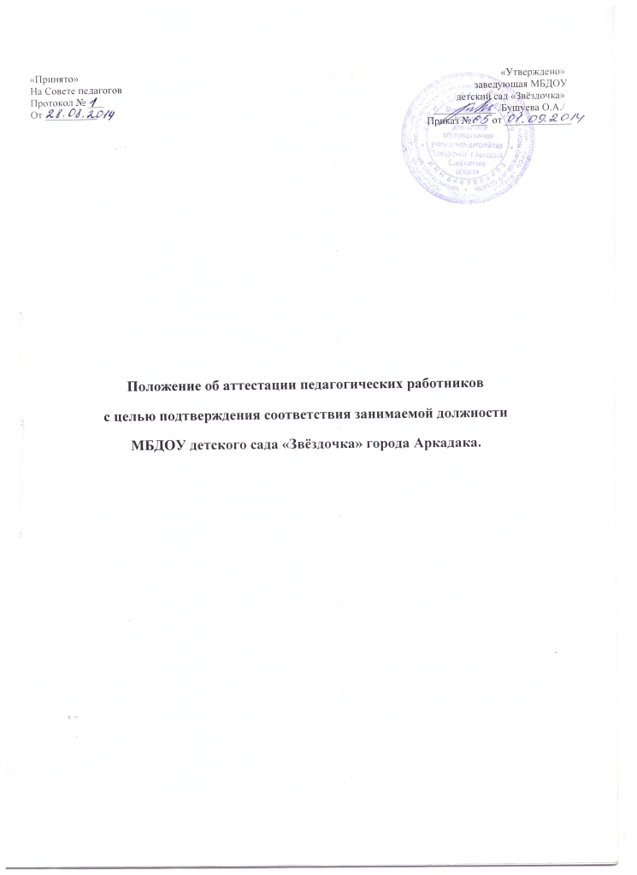

Положение об аттестации педагогических работников
с целью подтверждения соответствия занимаемой должности
МБДОУ детского сада «Звёздочка» города Аркадака.
1.Общие положения

1.1. Настоящее Положение регламентирует порядок аттестации педагогических работников МБДОУ детского сада «Звёздочка» с целью подтверждения соответствия педагогических работников занимаемым ими должностям на основе оценки их профессиональной деятельности.
1.2. Правовой основой аттестации педагогических работников с целью подтверждения соответствия занимаемым должностям являются:
- Закон Российской Федерации от 29. 12. 2012года № 273- ФЗ« Об образовании в Российской Федерации» ( статья 49);
- Приказ Министерства образования Российской Федерации от 07.04.2014 N 276 «Об утверждении Порядка проведения аттестации педагогических работников организаций, осуществляющих образовательную деятельность» (Зарегистрирован Минюстом РФ 23.05.2014 г.. Регистрационный № 32408);
- Приказ Министерства здравоохранения и социального развития Российской Федерации от 26 августа 2010 г. N 761н "Об утверждении Единого квалификационного справочника должностей руководителей, специалистов и служащих, раздел "Квалификационные характеристики должностей работников образования" (зарегистрирован Министерством юстиции Российской Федерации 6 октября 2010 г., регистрационный N 18638) с изменением, внесенным приказом Министерства здравоохранения и социального развития Российской Федерации от 31 мая 2011 г. N 448н (зарегистрирован Министерством юстиции Российской Федерации 1 июля 2011 г., регистрационный N 21240).
- нормативно-правовые акты Российской Федерации и Саратовской области, регламентирующие правовые отношения в сфере предоставления государственных услуг в рамках проведения аттестации педагогических работников государственных и муниципальных образовательных учреждений.
- настоящее Положение.
1.3. Основными задачами аттестации являются:
- стимулирование целенаправленного, непрерывного повышения уровня квалификации педагогических работников, их методологической культуры, личностного профессионального роста, использования ими современных педагогических технологий; повышение эффективности и качества педагогического труда;
- выявление перспектив использования потенциальных возможностей педагогических работников;
- учет требований федеральных государственных образовательных стандартов к кадровым условиям реализации образовательных программ при формировании кадрового состава образовательных учреждений;
- определение необходимости повышения квалификации педагогических работников.
1.4. Основными принципами аттестации являются коллегиальность, гласность, открытость, обеспечивающие объективное отношение к педагогическим работникам. 1.5. Аттестация проводится на основе оценки профессиональной деятельности педагогических работников. 1.6. Аттестации в обязательном порядке подлежат педагогические работники организации, не имеющие квалификационных категорий (первой или высшей), включая педагогических работников, осуществляющих педагогическую деятельность помимо основной работы, а также по совместительству, кроме педагогических работников, указанных в пункте 1.9. данного Положения. 1.7. Сроки проведения аттестации.
1.7.1. Аттестация проводится один раз в пять лет.
1.7.2. В случаях, когда у работодателя имеются основания для осуществления оценки профессиональной деятельности педагогического работника в межаттестационный период (жалобы обучающихся, родителей на низкие показатели результатов работы, качества образования, воспитания и др.), работодатель вправе принять решение о проведении внеочередной аттестации педагогического работника, в том числе независимо от наличия у него первой или высшей квалификационной категории, по правилам, предусмотренным настоящим Положением.
1.8. Работодатель, у которого педагогическая работа выполняется работником по совместительству, вправе представить такого работника к аттестации с целью подтверждения соответствия занимаемой должности независимо от того, что по основному месту работы работник такую аттестацию прошел.
Если работник выполняет педагогическую работу в разных должностях у одного работодателя и ни по одной из них не имеет квалификационной категории, то представление может содержать мотивированную всестороннюю и объективную оценку профессиональных, деловых качеств педагогического работника, результатов его профессиональной деятельности по всем должностям, в которых выполняется педагогическая работа.
1.9. Аттестации с целью подтверждения соответствия занимаемой должности не подлежат:
а) проработавшие в занимаемой должности менее двух лет в данной организации;
б) беременные женщины;
в) женщины, находящиеся в отпуске по беременности и родам;
г) находящиеся в отпуске по уходу за ребенком до достижения им возраста трех лет;
д) отсутствовавшие на рабочем месте более четырех месяцев в связи с заболеванием.
Аттестация педагогических работников, предусмотренных подпунктами «в» и «г» пункта 1.9. данного Положения, возможна не ранее чем через два года после их выхода из указанных отпусков.
Аттестация педагогических работников, предусмотренных подпунктами «д» пункта 1.9. данного Положения, возможна не ранее чем через год после их выхода на работу.
2. Аттестационная комиссия
2.1. Аттестацию педагогических работников осуществляет аттестационная комиссия, самостоятельно формируемая организацией.
2.2. Формирование, структура и состав аттестационной комиссии.
2.2.1. Аттестационная комиссия создается распорядительным актом руководителя организации в составе председателя комиссии, заместителя председателя, секретаря и членов комиссии и формируется из числа работников организации, в которой работает педагогический работник, представителя выборного органа первичной профсоюзной организации (при наличии такого органа), представителей коллегиальных органов управления организации.
2.2.2. Руководитель организации не может являться председателем аттестационной комиссии.
2.2.3. Состав аттестационной комиссии формируется таким образом, чтобы была исключена возможность конфликта интересов, который мог бы повлиять на принимаемое аттестационной комиссией решение.
2.2.4. Численный состав аттестационной комиссии – не менее 3 человек.
2.2.5. Персональный состав аттестационной комиссии утверждается приказом руководителя организации.
2.2.6. Срок действия аттестационной комиссии составляет 1 год.
2.2.7. Полномочия отдельных членов аттестационной комиссии могут быть досрочно прекращены приказом руководителя организации по следующим основаниям:
- невозможность выполнения обязанностей по состоянию здоровья;
- увольнение члена аттестационной комиссии;
- неисполнение или ненадлежащее исполнение обязанностей члена аттестационной комиссии.
2.3. Председатель аттестационной комиссии:
- руководит деятельностью аттестационной комиссии;
- проводит заседания аттестационной комиссии;
- распределяет обязанности между членами аттестационной комиссии;
- определяет по согласованию с членами комиссии порядок рассмотрения вопросов;
- организует работу членов аттестационной комиссии по рассмотрению предложений, заявлений и жалоб аттестуемых работников, связанных с вопросами их аттестации;
- подписывает протоколы заседаний аттестационной комиссии;
- контролирует хранение и учет документов по аттестации;
- осуществляет другие полномочия.
2.4. В случае временного отсутствия (болезни, отпуска, командировки и других уважительных причин) председателя аттестационной комиссии полномочия председателя комиссии по его поручению осуществляет заместитель председателя комиссии либо один из членов аттестационной комиссии.
2.5. Заместитель председателя аттестационной комиссии:
- исполняет обязанности председателя в его отсутствие (отпуск, командировка и т.п.);
- участвует в работе аттестационной комиссии;
- проводит консультации педагогических работников;
- рассматривает обращения и жалобы аттестуемых педагогических работников, связанные с вопросами их аттестации;
- подписывает протоколы заседаний аттестационной комиссии;
- осуществляет другие полномочия.
2.6. Секретарь аттестационной комиссии:
- подчиняется непосредственно председателю аттестационной комиссии;
- организует заседания аттестационной комиссии и сообщает членам комиссии о дате и повестке дня ее заседания;
- осуществляет прием и регистрацию документов (представления, дополнительные собственные сведения педагогических работников, заявления о несогласии с представлением);
- ведет и оформляет протоколы заседаний аттестационной комиссии;
- обеспечивает оформление выписок из протокола заседания аттестационной комиссии;
- участвует в решении споров и конфликтных ситуаций, связанных с аттестацией педагогических работников;
- обеспечивает хранение и учёт документов по аттестации педагогических работников;
- подписывает протоколы заседаний аттестационной комиссии, выписки из протокола;
- осуществляет другие полномочия.
2.7. Члены аттестационной комиссии:
- участвуют в работе аттестационной комиссии;
- подписывают протоколы заседаний аттестационной комиссии.
2.8. Порядок работы аттестационной комиссии.
2.8.1. Заседания аттестационной комиссии проводятся в соответствии с графиком аттестации, утвержденным руководителем организации.
2.8.2. Заседание считается правомочным, если на нем присутствует не менее двух третей от общего числа членов комиссии.
2.9. К документации аттестационной комиссии относятся:
- приказ руководителя организации о составе, графике заседаний аттестационной комиссии;
- протоколы заседаний аттестационной комиссии;
- документы по аттестации педагогических работников в составе личных дел (представление, выписка из протокола заседания аттестационной комиссии);
- журналы регистрации документов: 1) журнал регистрации представлений на аттестацию с целью подтверждения соответствия педагогического работника занимаемой должности; 2) журнал регистрации письменных обращений педагогических работников.
2.10. В случае неявки аттестуемого на заседание аттестационной комиссии аттестация переносится на более поздний срок (независимо от причин неявки). 2.11. Аттестация может проводиться в форме тестового испытания и (или) собеседования. Форма проведения определяется аттестационной комиссией.
2.12 Аттестационная комиссия: 2.12.1. Готовит перечень вопросов для аттестации или тестовые задания. 2.12.2.Вопросы, включаемые в тестовое испытание и (или) собеседование, должны соответствовать действующему законодательству. Количество вопросов должно быть не менее 50. Перечень вопросов периодически пересматривается
2.12.3. Устанавливает количество (либо процент) правильных ответов, определяющих успешное прохождение аттестации.
2.12.4. Количество правильных ответов, определяющих успешное прохождение аттестации, не может быть менее двух третей от общего их числа. Использование литературы в момент заполнения тестового задания или ответов на вопросы аттестационной комиссии не допускается.
2.13. Продолжительность аттестации для каждого педагогического работника с начала ее проведения и до принятия решения комиссии не должна превышать 30 календарных дней.
2.14. Заседания комиссии оформляются протоколами.
2.15. Протоколы комиссии подписываются председателем комиссии, секретарем и членами комиссии, участвующими в заседании.
2.16. Нумерация протоколов ведется с начала календарного года.
2.17. Протоколы заседаний комиссии хранятся в образовательном учреждении в течение 5 лет.

3. Процедура проведения аттестации на соответствие
занимаемой должности

3.1. Процедура аттестации педагогических работников с целью подтверждения соответствия занимаемым должностям на основе оценки их профессиональной деятельности представляет собой утверждённую в установленном порядке и предписанную к исполнению стандартную совокупность последовательных действий.
3.2.Первый этап – подготовительный.
Подготовительная работа по подготовке к аттестации на соответствие занимаемой должности включает в себя:
-внесение в трудовой договор с работником пункта об обязанности проходить аттестацию;
- составление списка работников, подлежащих аттестации, и работников, временно освобожденных от нее;
- составление перспективного пятилетнего плана прохождения аттестации на соответствие занимаемой должности;
- проведение разъяснительной работы о целях и порядке проведения аттестации.
3.3.Второй этап – организационный.
3.3.1.Решение о проведении аттестации педагогических работников принимается работодателем. Работодатель издает соответствующий распорядительный акт, включающий в себя список работников, подлежащих аттестации, график проведения аттестации и доводит его под роспись до сведения каждого аттестуемого не менее чем за месяц до начала аттестации.
3.3.2. В графике проведения аттестации указываются:
- ФИО педагогического работника, подлежащего аттестации;
- должность педагогического работника;
- дата и время проведения аттестации;
- дата направления представления работодателя в аттестационную комиссию.
3.3.3. Работодатель готовит всестороннее объективное представление на аттестуемого педагогического работника.
3.3.4. В представлении работодателя должны содержаться следующие сведения о педагогическом работнике:
а) фамилия, имя, отчество;
б) наименование должности на дату проведения аттестации;
в) дата заключения по этой должности трудового договора;
г) уровень образования и квалификация по направлению подготовки;
д) информация о прохождении повышения квалификации;
е) результаты предыдущих аттестаций (в случае их проведения);
ж) мотивированная всесторонняя и объективная оценка профессиональных, деловых качеств, результатов профессиональной деятельности на основе квалификационной характеристики по занимаемой должности и (или) профессиональных стандартов, в том числе в случаях, когда высшее или среднее профессиональное образование педагогических работников не соответствует профилю преподаваемого предмета либо профилю педагогической деятельности в организации, участия в деятельности методических объединений и иных формах методической работы
3.3.4. Работодатель знакомит педагогического работника с подготовленным представлением не позднее чем за 30 календарных дней. Факт ознакомления работника с представлением подтверждается подписью работника с указанием соответствующей даты. Отказ работника от подписи представления не является препятствием для проведения аттестации и оформляется соответствующим актом.
В случае отказа работника от подписи представления, он представляет в АК заявление с соответствующим обоснованием и собственные сведения, характеризующие его трудовую деятельность за период с даты предыдущей аттестации (при первичной аттестации - с даты поступления на работу.)
3.3.5. Отказ работника от прохождения указанной аттестации относится к нарушению трудовой дисциплины.
3.4.Третий этап - проведение письменного тестирования.
3.4.1. При аттестации на соответствие занимаемой должности проводится письменное тестирование по вопросам, связанным с осуществлением педагогической деятельности по занимаемой должности. 3.5.Четвертый этап – Порядок принятия решений аттестационной комиссией.
3.5.1. По результатам аттестации педагогического работника аттестационная комиссия принимает одно из следующих решений:
- соответствует занимаемой должности (указывается должность работника);
- не соответствует занимаемой должности (указывается должность работника).
3.5.2. Решение аттестационной комиссией принимается в отсутствие аттестуемого педагогического работника открытым голосованием большинством голосов присутствующих на заседании членов аттестационной комиссии.
3.5.3. При равном количестве голосов членов аттестационной комиссии считается, что педагогический работник соответствует занимаемой должности.
3.5.4. При прохождении аттестации педагогический работник, являющийся членом аттестационной комиссии, не участвует в голосовании по своей кандидатуре.
3.5.5. Результаты аттестации педагогического работника, непосредственно присутствующего на заседании аттестационной комиссии, сообщаются ему после подведения итогов голосования.
3.5.6. Педагогический работник знакомится под роспись с результатами аттестации, оформленными протоколом.
3.6. Выписка из протокола.
3.6.1. На каждого педагогического работника, прошедшего аттестацию, составляется выписка из протокола, которая подписывается секретарем аттестационной комиссии и содержит следующие сведения: фамилию, имя, отчество аттестуемого, наименование его должности, дату проведения заседания аттестационной комиссии, результаты голосования при принятии решения.
3.6.2. Аттестованный работник знакомится с выпиской из протокола под расписку.
3.6.3. Выписка из протокола и представление работодателя хранятся в личном деле педагогического работника.
3.7. Решения, принимаемые руководителем организации.
3.7.1. Результаты аттестации работника представляются руководителю организации не позднее чем через три дня после ее проведения.
3.7.2. В случае признания педагогического работника по результатам аттестации несоответствующим занимаемой должности вследствие недостаточной квалификации трудовой договор с ним может быть расторгнут в соответствии с пунктом 3 части 1 статьи 81 Трудового кодекса Российской Федерации. Увольнение по данному основанию допускается, если невозможно перевести педагогического работника с его письменного согласия на другую имеющуюся у работодателя работу (как вакантную должность или работу, соответствующую квалификации работника, так и вакантную нижестоящую должность или нижеоплачиваемую работу), которую работник может выполнять с учетом его состояния здоровья (часть 3 статьи 81 Трудового кодекса Российской Федерации).
4.8. Результаты аттестации педагогический работник вправе обжаловать в суде в соответствии с законодательством Российской Федерации.
4.9. Аттестационная комиссия образовательной организации по представлению работодателя вправе выносить рекомендации о возможности приема на работу на должности педагогических работников лиц, не имеющих специальной подготовки или стажа работы, установленных в разделе «Требования к квалификации» квалификационных характеристик, но обладающих достаточным практическим опытом и компетентностью, как это установлено пунктом 9 «Общих положений» раздела «Квалификационные характеристики должностей работников образования» Единого квалификационного справочника должностей руководителей, специалистов и служащих, утвержденного приказом Минздравсоцразвития РФ от 26.08.2010 № 761н, зарегистрированного в Минюсте РФ 06.10.2010, регистрационный № 18638.
4.10. Подведение итогов аттестации. Аттестационная комиссия готовит итоговый отчет по форме, установленной образовательным учреждением. После проведения аттестации педагогических работников издается распоряжение (или иной акт) организации, в котором рассматриваются результаты аттестации, утверждается план мероприятий, направленных на улучшение эффективности работы педагогических работников организации, выполнение предложений работников, поступивших в ходе аттестации.

Приложение № 1
Представление

Муниципальное бюджетное дошкольное образовательное учреждение – детский сад «Звездочка» г Аркадака Саратовской области.

Фамилия, имя, отчество ___________________________________________________
________________________________________________________________________
Дата рождения ___________________________________________________________
Замещаемая должность на момент проведения аттестации и дата назначения на эту должность _______________________________________________________________
________________________________________________________________________
Сведения об образовании (какое учебное заведение окончил, специальность по диплому, квалификация по диплому, год окончания) ___________________________
________________________________________________________________________
Общий трудовой стаж, в том числе: _________________________________________
стаж работы на педагогических должностях___________________________________
Наличие ученой степени, звания, печатных и научных работ, знание иностранных языков ______________________________________________________
________________________________________________________________________________________________________________________________________________
Сведения о повышении квалификации и переподготовке _______________________
________________________________________________________________________
________________________________________________________________________
________________________________________________________________________
________________________________________________________________________
________________________________________________________________________
________________________________________________________________________
Оценка профессиональных, деловых, личностных качеств ______________________
________________________________________________________________________
________________________________________________________________________
Вывод __________________________________________________________________
_____________________________________________________________________________________________________
Заведующая МБДОУ детским садом «Звёздочка» ___________ /Бушуева О.А./

Дата __________________

С представлением ознакомлен __________________ Дата__________ (подпись аттестуемого)

«Принято» «Утверждено»
На Совете педагогов заведующая МБДОУ
Протокол № ___ детский сад «Звёздочка»
От __________ ____________ /Бушуева О.А./
Приказ №___ от _____________

Положение об аттестации педагогических работников
с целью подтверждения соответствия занимаемой должности
МБДОУ детского сада «Звёздочка» города Аркадака.

